**г. Алматы Ауэзовский район**

**КГУ «Школа-гимназия № 113»**

**Душанц Виктория**

**3 «Б» класс**

**Тема: «Обыкновенных кошек не существует»**

**Секция: начальная школа**

**Направление: познание мира**

**Научный руководитель: Токашева Анара Бакытбековна**

**Алматы 2020 г.**

**Содержание:**

**Глава I**

Введение

**Глава II**

1. Это интересно
2. Откуда пришли к нам кошки
3. Похожи ли кошки на людей

**Глава III**

1. Основная часть - Тайская порода кошек.
2. Практическая часть - Объект исследования: мой тайский кот –

" Маркиз".

1. Наблюдения и выводы. Мои эксперименты.
2. Приложение. Анкетирование, советы.
3. Список использованной литературы, сайты

**Цель исследования:**

Изучить особенности поведения и повадок домашней кошки.

**Задачи исследования:**

Собрать информацию о кошках. Провести наблюдение за своим домашним котом.

Сделать выводы об особенностях поведения кошек.

1. **Введение**

*Кошка – самое гордое и самое честное из всех домашних животных.*

*К. Лоренц*

Кошка – моё самое любимое животное. Это удивительное, милое и неразгаданное существо. Во времена, когда многие городские дети видели лошадь и корову только на картинках или по телевизору, во времена бессмысленных призывов «По траве не ходить!», домашняя кошка – одна из немногих тоненьких ниточек, которые связывают нас, людей, с природой. Я хотела бы поподробнее рассказать об этом животном.

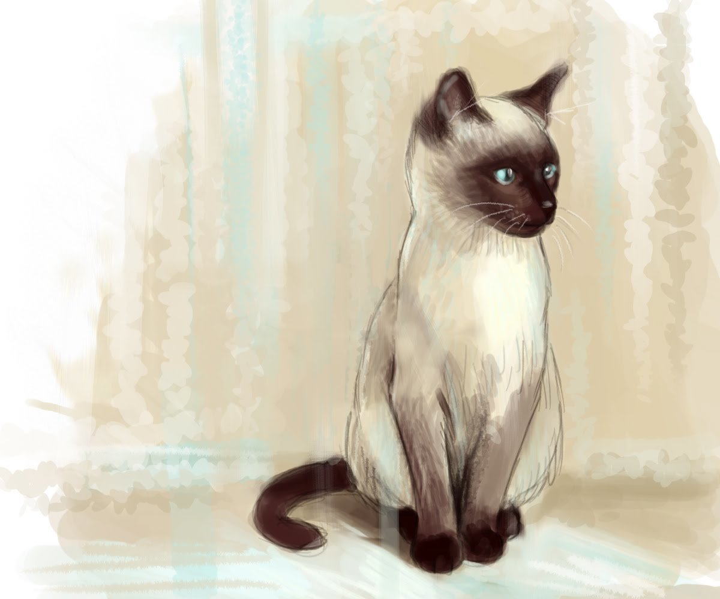

**Глава II**

1. **Это интересно**

Кошка в нашем доме - это, конечно, огромное удовольствие. Пушистая мягкая шерстка, быстрые энергичные движения. Животное ласковое, нежное, несущее положительную энергию. Кошка живет рядом с человеком много тысяч лет, но все-таки до сих пор остается существом во многом таинственным. Все домашние кошки происходят от группы самостоятельно одомашнившихся лесных кошек. Это произошло порядка 10 тыс. лет назад, на Ближнем Востоке. Первое археологическое свидетельство о приручении домашней кошки обнаружено на острове Кипр и относится к 7500 лет до н.э.

В Древнем Египте кошка считалась священным животным, убийство которого каралось смертью. Богиню Бастет, почитавшуюся как символ счастья, любви и деторождения, изображали с кошачьей головой.

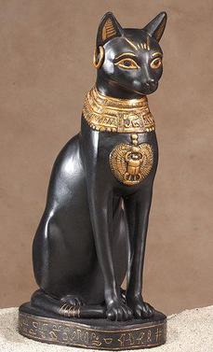

При жизни Мяу в Египте каталась, как сыр в масле. Их почитали, за ними

ухаживали. Если человек случайно или умышленно убивал кошку – его ожидала смертная казнь. Если в семье египтянина умирала кошка - это было большое несчастье, и все члены семьи в знак траура сбривали себе брови. Умершую кошку бальзамировали и опускали в специальный «гробик». Ящички эти были разными и зависели от благосостояния семьи: простой люд хоронил в деревянных ящичках, люди побогаче – в бронзовых, а богаче - даже в золотых.

Мореплаватели-финикийцы брали кошек с собой в путешествия. Домашние кошки начали быстро распространяться по всему миру.

Кошка на Руси появилась в VII-VI вв. до н. э. Ее предположительно завезли торговцы и воины, которые имели обширные связи со Средиземноморьем.

Скифы также знали домашних кошек. Гораздо позднее эти животные появились на побережье Балтийского моря, и лишь в X-XIII вв. они оказались на территории Древней Руси, где быстро попали под защиту церковных законов. Кошка стоила очень дорого.

В Славянской мифологии кот - существо независимое, свободолюбивое. Он не привязывается ни к чему. Живет в свое удовольствие. Герой Славянских сказок - Кот - Баюн отгонял злых духов, слагал сказы, обладал уникальным голосом (слышным за семь верст), мог своими песнями как зачаровывать до смерти, так и излечивать от болезней. Также существует поверье, что убив кошку, человек навлекает на себя семь лет несчастий. На Руси кошка издавна почиталась как хранительница домашнего очага, символ уюта. Не случайно во многих странах была примета: прежде чем войти в новое жилище, надо впереди себя пустить «хозяйку» — кошку. Она обеспечит благополучие. Там, где она ложилась, ставили кровать.



Сегодня кошка является одним из наиболее популярных домашних питомцев. И хотя в настоящее время в домашних условиях живут миллионы породистых и беспородных животных, есть много и бродячих кошек.

1. **Откуда пришли к нам кошки?**

Древнейшие предки кошек - миациды - ( см. фото)

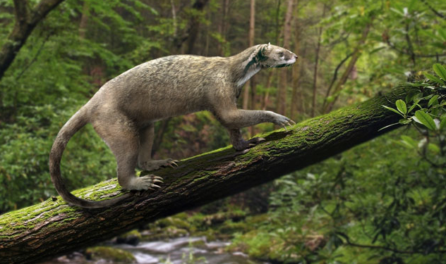

Согласно научной гипотезе происхождения самыми дальними предками кошачьих были миациды — первые хищники Земли. Небольшие создания, внешне напоминающие куницу, они жили и охотились 60 миллионов лет назад. Они мало чем похожи на кошек, но являются прародителями современных плотоядных (в том числе и собак). Спустя несколько миллионов лет миациды дали новую ветвь — диниктисов,

которые внешне напоминали кошку, отличаясь большими размерами, но меньшим объемом мозга и длинными клыками, торчащими из пасти. Дальнейшая трансформация привела к появлению неофелид, являющихся предками трех групп кошачьих: мелких, крупных и гепардов. В те далекие времена, отдаленные от нас тысячелетиями, именно из Африки из древнейшего государства – Нубия и были привезены в Египет самые первые прирученные и одомашненные кошки. Это первая домашняя кошка ведет свое начало от дикой нубийской, или ливийской, как ее еще называли степной кошки.

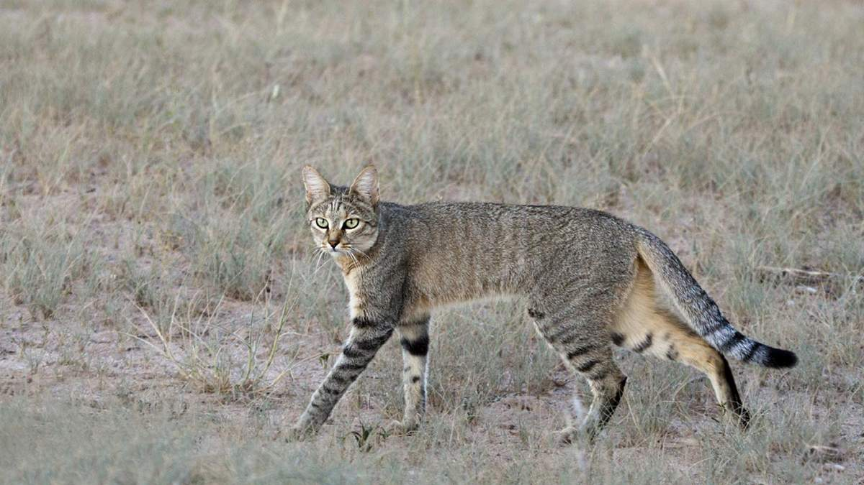

Кошки привлекали людей своей независимостью – и в то же время, любовью к неге и ласке. И в жизни, и в науке маленькие пушистые друзья сыграли

большую роль. Однако изучение кошек как вида и пород кошек началось только в конце 19 - начале 20 века.



Сегодня в мире начитывается около 500 миллионов домашних кошек.

Однако есть страны (Перу, Габон), жители которых не знакомы

с домашними кошками.

Кошек обожали короли Европы, императоры Японии и Китая. Нередко

кошки становились верными друзьями выдающихся писателей. Известно, у Эрнеста Хемингуэя было около 30 кошек, а у Марка Твена -10.

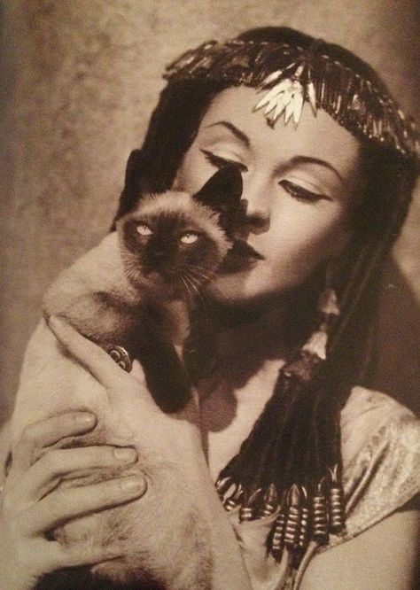

Загадочная грация этих животных вдохновляла многих художников.

*« Даже самая Маленькая кошечка законченный шедевр»*

*Леонардо да Винчи*

**Похожи ли кошки на людей? (Повадки, особенности, способности)**

Сердце кошки бьётся вдвое быстрее, до 140 ударов в минуту. У кошек на 40

костей больше, чем у человека. Кошачье ухо поворачивается на 180 градусов. В каждом ухе 32 мускула. Кошки чувствуют запах в 14 раз сильнее, чем люди. Домашние кошки живут около 15-20 лет, дикие от 3 до 5 лет. Кошки спят 16 часов в сутки. Одну треть остального времени они ухаживаю за собой. При слове "кошка" обычно представляют себе мягкую шерстку и ласковое мурлыканье. Специалист, вероятно, вспомнит о зубах, которых у кошек не более 30 - меньше, чем у других хищников. К характерным чертам кошек можно отнести тонкий слух, большие глаза, длинные усы и втягивающиеся во время бега когти. Скелет кошки состоит из 230 костей, это на 24 кости больше, чем у человека. У кошек отсутствуют нормальные ключицы. Благодаря этому недостатку кошки способны протискивать свое тело сквозь самые маленькие отверстия, куда проходит кошачья голова. Средний взрослый кот может пролезть через дыру, например, в заборе, шириной всего 10 см.

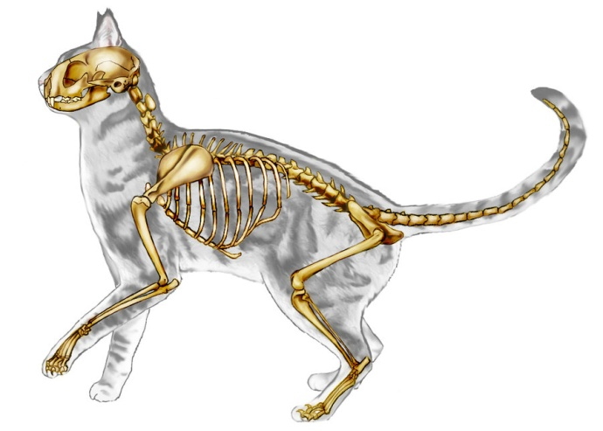

Кошка - это великий акробат. Ее передние лапы могут вращаться почти в любом направлении и обе половины ее тела могут двигаться в противоположных направлениях! У кошек по пять пальцев на передних лапах, однако на задних - только по четыре. Слух у кошки намного более чувствителен, чем у человека или собаки.

На голове и передних лапах кошки расположены осязательные волоски - они помогают кошке не терять ориентировку в пространстве. Глаза у кошки больше, чем у любого млекопитающего (по отношению к размерам тела). У большинства кошек отсутствуют ресницы. Глаза у кошек располагаются так, что оба смотрят в одном направлении, так же, как у нас (в отличие, например, от собак) - для нас это более привычный тип лица, может, поэтому мы считаем кошек такими симпатичными животными? Кошка не может видеть в абсолютной темноте, но ее "ночное видение" вне конкуренции. Кошка не видит ничего прямо у себя под носом. Вот почему она не сразу находит на полу лакомый кусочек, который вы ей дали. У кошки приблизительно от 60 до 80 миллионов обонятельных клеток, у человека - от 5 до 20 миллионов.

По сравнению с людьми кошки, безусловно, обладают высокоразвитым восприятием запаха. Нормальный пульс кошки 110-170 ударов в минуту, дыхание - 20-40 вдохов в минуту. Нормальная температура тела кошки - 38 по Цельсию. Кошка может прыгнуть в высоту, в 5 раз превышающую ее рост. Отпечаток носа каждой кошки уникален, нет двух одинаковых отпечатков. Ежедневные туалеты кошки объясняются не только ее чистоплотностью. Еще одна цель "умывания" - слизать с шерсти определенное количество вещества, содержащего витамин В, который необходим для регулирования психического равновесия. Если лишить кошку этой возможности, она станет нервозной и может даже погибнуть.

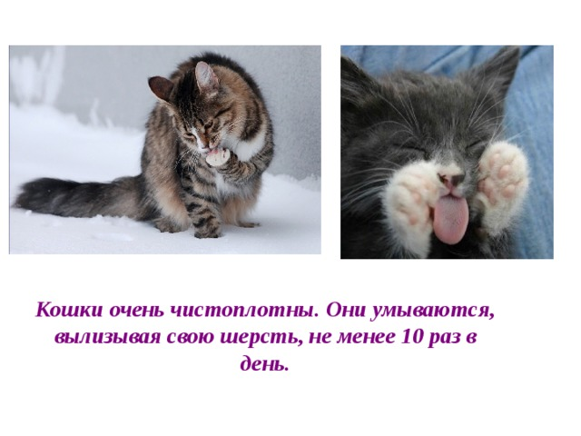

Пристрастие кошки к мышам имеет физиологическое объяснение: в шерсти мышек много серы, которая просто необходима кошкам, чтобы не быть лысыми. Как известно, кошки не ушибаются при падении даже с большой высоты. Почему? Кошкам помогает так называемый "эффект парашюта": их лапы удлиняются, а тело расширяется, снижая скорость падения. При минимальной же высоте кошки используют, прежде всего, эластичность своих лап. Кошки стали дольше жить. Если в 1930 году они в среднем жили 8 лет, то сейчас они живут в среднем уже 16. Старейшего же кота в мире звали Пусс (по-русски Кис) - он скончался в Америке и прожил 36 лет.

По положению кошки во время отдыха можно выяснить температуру окружающей среды. Если кошка свернулась плотным клубком, значит, довольно холодно, если лениво вытянулась, значит, жарко. Если она прячет нос, как все мы знаем, будет холоднее, чем в данный момент. Кошка может гулять по раскаленной крыше.

**Глава III**

**Основная часть – Тайская порода кошек**

***История породы тайских кошек***

Мистические, магнетические и загадочные – это все кошки тайской породы.

Манящие голубые глаза, необычный окрас. Их личность окутана туманом и

мистикой. Хотите познакомиться поближе?

Одной из самых узнаваемых пород кошек является - тайская.

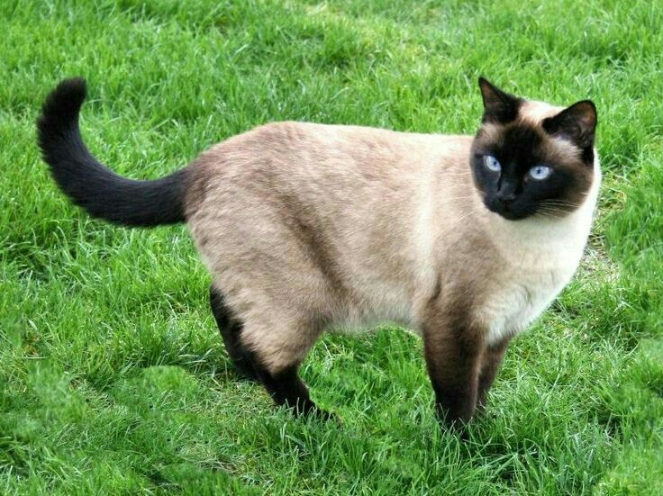

Тайская кошка долгое время ошибочно называлась сиамской, поэтому сегодня, иногда ее называют ***старосиамской***. Как же появилась эта порода?

Эта порода кошек была известна с незапамятных времен в королевстве Сиам, нынешнем Таиланде. Там кошки содержались при храмах и во дворцах.

В отличие от многих других пород, историю этих кошек можно проследить

уже с XIV–XV века: в сборнике тайской поэзии того времени найдены упоминания и даже изображения кошек колорного окраса. По сей день эта книга хранится в Национальной библиотеке столицы Таиланда — Бангкоке.

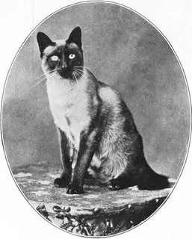 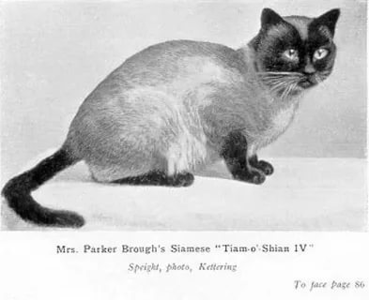

В те времена тайские кошки были обитателями королевских дворцов, библиотек и буддийских храмов. Считалось, что кошки отгоняют злых духов, благоприятно воздействуют на окружающую атмосферу. Помимо этого, животные хорошо охотились на крыс, мышей, даже змей. Кошки пользовались уважением, почетом и тщательно охранялись. Вывозить кошек из Таиланда было строго запрещено, отмечается также, что король Сиама ревностно прятал кошек от чужеземных глаз.

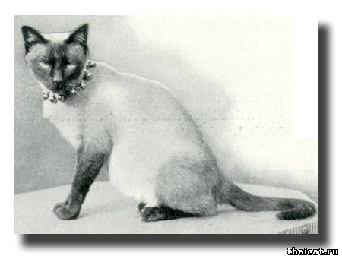

Как же кошки попали в Европу и Россию? Первое упоминание о тайских кошках в России относится в XVIII веку. Предполагается, что кошки могли попасть сюда от торговцев с Великого шелкового пути. Некоторые полагают, что родиной тайцев является юг России. В Европу, по официальной версии, кошки были доставлены в 1870 году чиновником британского императорского посольства в Бангкоке Оуэном Гоулдом. Считается, что сам король Сиам подарил англичанину этих кошек в знак высокого расположения. Животные были представлены на выставке в Лондоне и произвели настоящий фурор. Родоначальниками нынешних тайцев принято считать двух кошек сестры Оуэна Гоулда, Лилиан Вэли-Гоулд из Англии. Кошек звали Пхо и Миа, что в переводе означается «Отец» и «Мать». Причем интересно отметить, что женщина описала этих животных как относящихся к разным типам: более крепкий, круглощекий тип и более тонкий, изящный вид, с клиновидной головой. Эти типы легли в основу двух нынешних пород кошек — тайской и сиамской. У пары были и котята. Пхо и Миа произвели фурор на выставке кошек в 1885 году, завоевав всеобщее внимание.

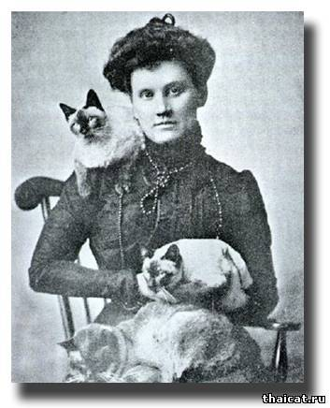

С 70-х годов XIX века король Сиама выслал в Англию несколько десятков кошек в знак расположения к политическим особам. Тогда в Англии и началась прицельная работа над разведением тайских кошек. Интересно, что популярностью пользовались только животные окраса сил-пойнт, остальные вариации окраса считались бракованными. Со временем тайские кошки получили широкое распространение по всеми миру. В 1903 году тайцы массово ввозились в Америку и получили широкую популярность как «яблокоголовые кошки». Образовался клуб, был написан стандарт. Но после 1968 года тайские кошки в Америке почти исчезли, сохранить популяцию помогли заводчики-энтузиасты. В Европе продолжалось развитие породы, и в 1990 году Всемирная федерация кошек (WCF) официально признала тайскую кошку, в 1991 году утвердили стандарт.

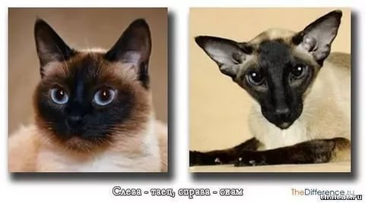

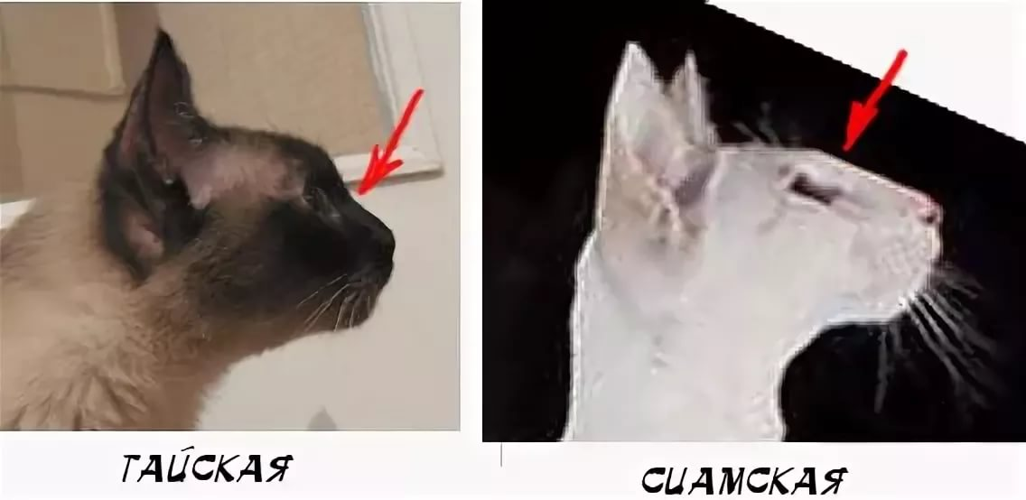

Сегодня многие фелинологические ассоциации признают тайскую породу, по

всему миру увеличивается количество питомников и любителей этих прекрасных животных. Характер и темперамент: этих кошек отличает яркий темперамент, удивительная настойчивость и умение добиться своего, во что бы то ни стало. Она активна и требовательна, голосиста, очень ревнива и требует к себе повышенного внимания. Тайские кошки полностью соответствуют описанию настоящего друга человека.

Они очень ласковые, отзывчивые, горячо любящие своего хозяина существа. Их особенность — огромнейшая любовь к разговорам. Причем их мяуканье легко можно различать и определять даже по интонации настроение питомца. Тайская кошка не относится к кошачьим сородичам, которые любят гулять сам по себе. Напротив, она очень любит общаться с хозяином, готова часами ходить за ним по пятам, наблюдать и высматривать, что же он там делает.

 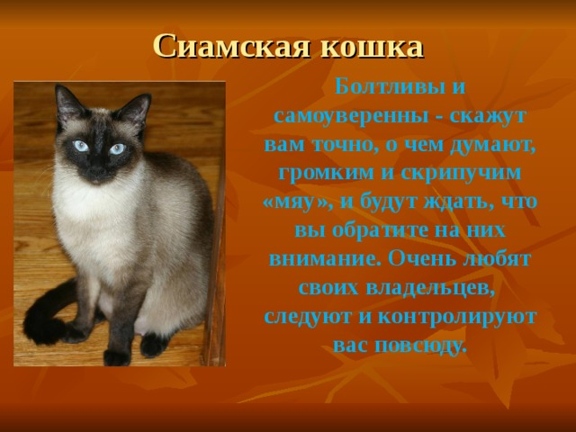

Питомец не бросит хозяина в беде и не отойдет от него ни на шаг, если тот

заболеет. Часто эти создания «сообщают» о неисправности в доме, например,

утечке газа, до того, как случится беда.

Тайцев не напрягают закрытые пространства и помещения, но, если вы заточите любимца в комнате, он ответит вам воплем и истошными криками о помощи.

Тайские кошки очень активны и подвижны. Им нужно много пространства и место для игр и развлечений, иначе они могут разнести всю квартиру: подрать шторы, уронить все с полок и т. д. Несмотря на это они неплохо уживаются, как в частных домах, так и в квартирах. Главное – создать для них хорошие условия. Эта порода знаменита своей любознательностью и бесстрашием. Именно благодаря своему природному любопытству тайцы суют нос в самые опасные места и нередко травмируются или даже погибают. Для хозяев это лишний повод поставить на окна сетки и максимально удалить из зоны досягаемости кота опасные предметы.

Однако любознательность животного и его любовь к общению можно направить в правильное русло и научить питомца различным трюкам. Тайские кошки хорошо поддаются дрессировке и быстро понимают, что от них хочет человек. Благодаря этой особенности котята быстро приучаются к лотку, учатся пользоваться когтеточкой и соблюдать определенную дисциплину. С другими домочадцами тайцы ладят хорошо. Легко принимают в семью малышей, неважно, будут ли это котята, щенки или дети. Со взрослыми питомцами также быстро налаживают отношения. По своей натуре эти кошки — лидеры. Поэтому часто можно увидеть, как большая и грозная собака подчиняется маленькой грациозной кошке. Деток тайская кошка не обижает, когти не выпускает и не кусает. Любит играть с малышами и наблюдать за ними. Обладатели тайской кошки могут не беспокоиться о няне. Если родители находится на кухне, а с малышом что-то

произойдет, животное залетит на кухню с криками и возмущениями. Эта порода точно не подойдет для вечно занятых людей, не готовых уделять

внимание своей кошке.

**Еще одна яркая особенность, которой обладают тайские кошки, это своеобразная темная «маска» на мордочке.**



**Сил-пойнт**(seal-point): окрас тела - кремовый, темнеющий до светло-коричневого, отметины -  темно-коричневые. Глаза яркие, светящиеся, глубокого голубого цвета. Недостатками считаются светлые лапы, зеленоватый оттенок глаз.

**Блю-пойнт** (blue-point): окрас тела - голубовато-белый, холодного тона, допускается теплый подтон. Оттенение в тон пойнтов. Пойнты глубокого голубовато-серого цвета. Уши не должны быть темнее, чем другие  отметины. Мочка носа и подушечки лап цвета темного сланца.  Глаза яркого, живого, светящегося голубого цвета.  К цвету глаз предъявляются более жесткие требования: недостаточно насыщенный голубой цвет кажется еще более бледным на фоне голубого окраса. 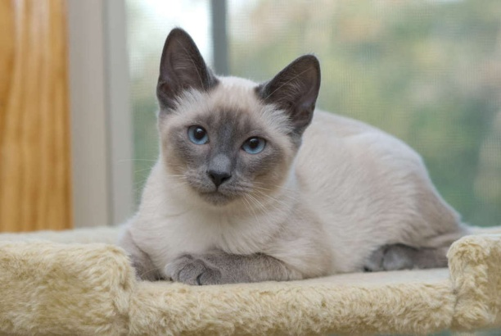

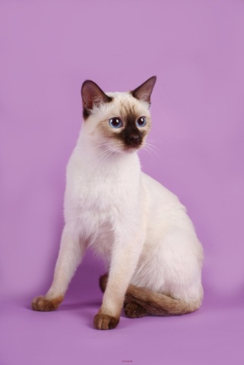**Шоколад-пойнт** (chocolate-point): на фоне цвета слоновой кости молочно-шоколадные отметины. Цвет глаз - как у предыдущей породы. Признан в 1950 г.

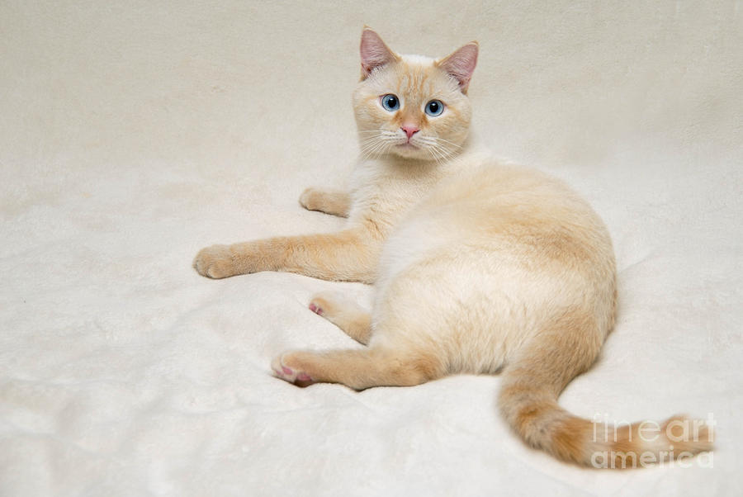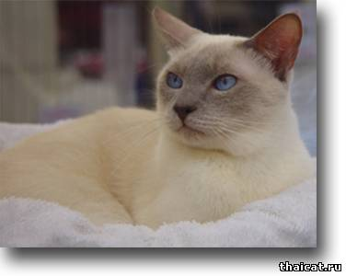**Лайлак-пойнт** (lilac-point)  /  **фрост-пойнт** (frost-point):  На белом с оттенком цвета слоновой кости фоне (цвет магнолии) коричнево-розовые отметины. Зеркальце носа и  подушечки лап светло-лиловые. Глаза яркого, живого, светло-голубого (но не блеклого!) цвета. Признан в 1954 г.

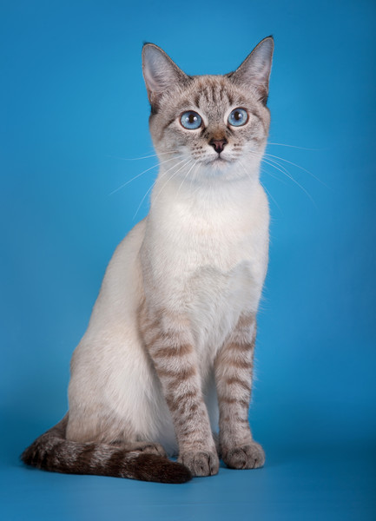**Крем-пойнт** (cream-point): отметины нежного кремового цвета. И **ред-пойнт** (red-point): отметины выраженного красного цвета голубой с розовым блеском.

Особняком стоит окрас **тебби-пойнт** (tabby-point, или табби-пойнт,  -**линкс-пойнт** (lynx-point). У кошек этого окраса отметины не сплошные, а с четко видимыми полосками любого окраса. Обязательно в названии должно присутствовать обозначение цвета. Например, сил-тебби-пойнт (с черными полосками), блю-тебби-пойнт (с серо-голубыми полосками), шоколад-тебби-пойнт (с молочно-шоколадными полосками) и проч.

***Уход***

Тайцы не привередливы в уходе. Жесткая короткая шерсть практически не

линяет, а это значит, что процедуру расчесывания можно проводить не чаще

одного раза в месяц. Купать без особой надобности питомцев не рекомендуют. Максимум влажной ладонью погладить любимчика раз в неделю. С питанием тоже не возникает особых трудностей: как тайца приучат, так он и будет питаться на протяжении всей жизни.

Иногда возникает проблема потемнения шерсти. Она наиболее актуальна для

выставочных особей. Как правило, такая ситуация возникает в двух случаях:

Из-за холода. Поэтому перед выставкой рекомендуют кошку держать в тепле либо одеть. Из-за употребления печени или морепродуктов. Накануне выставки следует избегать этих продуктов в рационе животного.

**2. Объект исследования: Мой тайский кот Маркиз**



Коты любят спать. Мне стало интересно, сколько раз в день спит кот.

Я стала наблюдать и выяснила, что чем меньше кот, тем он спит больше,

а именно, 6 раз в день (правда, ночью он нам мешал спать, бегая по полу

и играя своими игрушками).

*Вывод: кошки спят в основном днем, а ночью играют*.

Коты мурлыкают от удовольствия. Я заметила, что когда Маркиз начинает

ласкаться, тереться об ноги или сидит на коленках, то он издаёт

мурлыкающие звуки и прикрывает глаза.

*Вывод: это обычно означает, что животное довольно.*

*Кошки, обычно мяукают для того, чтобы привлечь внимание человека.*

Коты любят есть мясо.

*Вывод: коты - хищники.*

***Вот он, какой наш любимец - кот Маркиз***



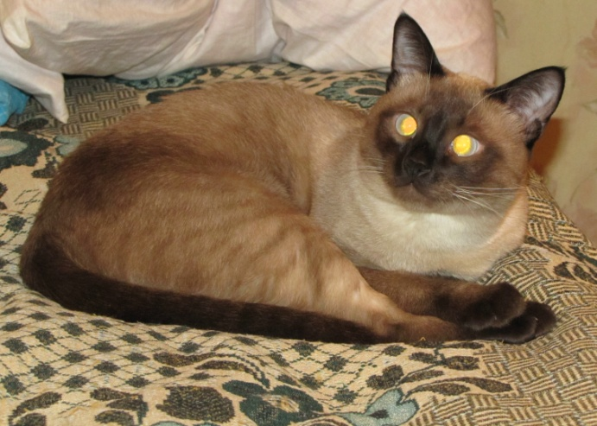 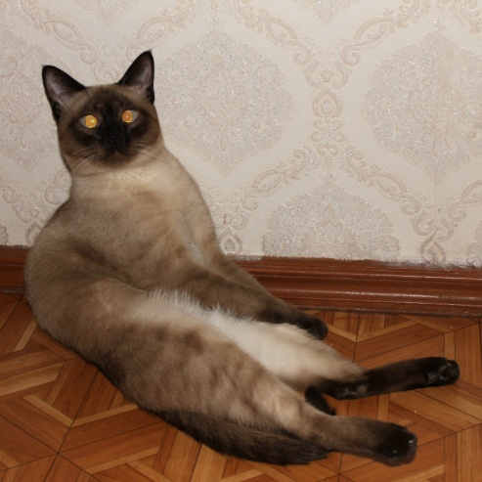

*Выводы: Из своей исследовательской работы я узнала очень много интересного о кошках. Я узнала, что кошки сильно любят своего хозяина и они не менее привязанные к дому, чем собаки. Выходя из дома или теряясь они всегда возвращались домой. Но все-таки кошки были, будут и останутся независимыми животными. Они достаточно умны, также кошки отличаются хорошим обонянием и слухом. Если ты завел себе маленького пушистого друга, не предавай его, когда он станет большим и не таким милым и игривым как тебе бы того хотелось.*

В заключении хочется вспомнить слова великого французского писателя Антуана де Сент-Экзюпери, который писал: «Мы в ответе за тех, кого приручили».

1. **Наблюдения и выводы. Мои эксперименты.**

Мои наблюдения

Маркиз у нас очень красивый. Особенно его шёрстка. Она у него

светло-коричневая, как у всех представителей этой породы, а мордочка,

лапки, хвост и ушки черные, У него большие голубые глаза. Язычок у

него красный и на ощупь шершавый.

У моего кота длинный хвост и четыре лапы. Также заметила, что на передних

лапках у него пять пальцев, а на задних только четыре. На каждом пальце

есть острый коготок. Я обратила внимание на его походку. Ходит он очень тихо, почти бесшумно.

Я решила выяснить, что же умеет делать мой кот.

**Эксперимент №1:**

Из фантика сделала бантик и привязала его к нитке. Ниткой я водила по полу

перед котом. Кот сначала никак не реагировал, но потом его заинтересовал

этот бантик.

Маркиз стал бегать за ним и ловить его лапами. Затем я бантик немного

подняла вверх, и он стал за ним прыгать. После чего я свои движения стала делать резче, увеличивая расстояние.

Каково было моё удивление: оказывается, кот может прыгать далеко и высоко. Длина прыжка у него может быть больше в несколько раз длины его

собственного тела.

*Вывод: Кот может прыгать в длину и высоту превышающую его собственную.*

**Эксперимент №2:**

Еще меня заинтересовало, как кот приземляется.

Я стала наблюдать, как кот спрыгивает с поверхностей, находящихся на разной высоте. Как он выходит из ситуации, когда падение неизбежно. При этом в воздухе кот быстро крутил хвостом, как пропеллером, направляя тело в нужное положение.

*Вывод: Из какого бы положения не приземлялась кошка, она прыгает на все*

*4 лапы и никогда не разобьется.*

**Эксперимент №3**

Спит мой кот, свернувшись клубочком, и при этом закрывает нос лапой.

Бабушка мне объяснила, что это он делает для того, чтобы сохранить тепло.

Потому что у свернувшейся кошки меньше остаётся свободной поверхности

тела, а значит меньше охлаждения.

Я наблюдала, что днем кот спал больше, а ночью играл своими игрушками.

Ещё мне бабушка рассказала, что есть такие приметы: если кошка

сворачивается в клубок – это к похолоданию, а если валяется кверху брюшком, то это к дождю.

*Вывод: по позе, в которой спит мой котенок, можно узнать какая будет*

*погода завтра. А так же узнала, что кошки ведет активный образ жизни ночью, как настоящие хищники.*

**Эксперимент №4**

А еще мой кот очень боится воды. Хоть Маркиз и сидит на ванной, когда

я моюсь, но мыться он не любит. Когда мы с бабушкой купаем его специальным шампунем, то он делает большие глаза, выпускает когти, старается вырваться и громко кричит. Но со временем я заметила, что Маркиз лежит в раковине, или в ванной. Это случается, когда ему бывает летом жарко, и он ищет прохладное место в квартире. Мы включали тонкую струйку воды и кот не убегал, а оставался в наполненной мини ванной.

Ему понравилось купаться в теплой, постепенно наполняющейся раковине.

*Вывод: кота можно приучить купаться так, чтобы ему это понравилось.*

**Эксперимент №5**

Оказывается, у кошек очень развит слух. Когда кот слышит резкие звуки

он поднимает голову, ушки делает торчком и прислушивается. Я заметила, что мой кот не любит громких звуков. Когда мы включаем пылесос он сразу убегает и прячется. А если что-то упало, он пугается и вздрагивает.

Так же я узнала из передачи про кошек, что у них очень развито зрение. Оно

у них во много раз лучше, чем у человека. Они очень хорошо видят в темноте. В темноте глаза у них светятся, как два маленьких фонарика.

Однажды я наблюдала за своим Маркизом. Выключила в комнате свет и решила проверить, действительно ли кошки видят в темноте. Маркиз свободно передвигался по комнате, не натыкаясь ни на один предмет. Тогда я специально поставила несколько предметов на его пути и снова выключила свет. Я в темноте наткнулась на эти предметы, а Маркиз прошел быстро и

свободно.

Зрачок у кошки вертикально-овальный, вытянутый сверху вниз. Природа сделала его таким, чтобы кошка обладала острым зрением, была способна видеть в полумраке. Чтобы яркий свет не ослеплял животное.

*Вывод: Мой Маркиз отлично видит и слышит в темноте, а это значит, что ничто не мешает ему играть ночью.*

**Эксперимент №6**

Маркиз очень разборчив в еде. Я узнала, что же больше всего любит кушать мой кот. Я дала ему в разные мисочки: рыбку, мясо, паштетную колбасу, молоко, жидкий корм с мясными кусочками «Феликс», сухой корм "Роял Канин", огурец и яблоко.

*Вывод: результат получился такой: он любит паштетную колбасу, жидкий корм с мясными кусочками «Феликс», сухой корм "Роял Канин". Молоко, овощи и фрукты, рыбу, вареное и сырое мясо есть не хочет. А еще бабушка мне сказала, что тайским и сиамским кошкам противопоказано коровье молоко, что их желудок и кишечник не переварит эту пищу.*

**Эксперимент № 7**

Я проверила, одинаково ли относится Маркиз к членам нашей семьи. Оказалось, что нет. К моей бабушке он относится, как к своей маме и большую часть своего времени (даже ночью) проводит рядом с ней. А когда

она болеет, то он даже не отходит покушать, а лежит рядом с ней. Дедушку он уважает, как старшего в семье и всегда слушается. А со мной любит играть, бегать за бантиком и игрушечной мышкой. Очень любит играть в прятки, прячется в комнатах и ждет, когда я буду его искать, а потом резко выскакивает, пугает меня и убегает, задрав и распушив хвост. Видимо он считает меня своим другом по играм.

**Эксперимент № 8**

*Понимают ли нас кошки?*

Оказывается, они все понимают. Когда я начинаю с ним разговаривать и задаю ему разные вопросы, то Маркиз всегда отвечает не только разнообразным мяуканьм, но чаще мурлыканьем на разных тональностях. При этом, выраженье его мордочки всегда разное .

А еще мой умница - Маркиз в туалет ходит на обычный унитаз, а потом зовет бабушку, чтобы она убрала за ним.

**Результаты исследовательской деятельности:**

На основе данного исследования проведён анализ поведения кота и

обнаружено:

1. Кот может прыгать в длину и высоту.

2. Из какого бы положения не приземлялся котенок, он прыгает на все 4 лапы.

3. Во время холодов кот может самостоятельно сохранять тепло своего тела,

по его поведению можно определить какая будет погода завтра.

4.Кошки боятся воды, но их можно приучить к купанию.

5. У котов отлично развиты слух и зрение.

6. Котенок очень разборчив в еде.

7. Коты по-разному относятся к людям

8. Кошки очень умные животные

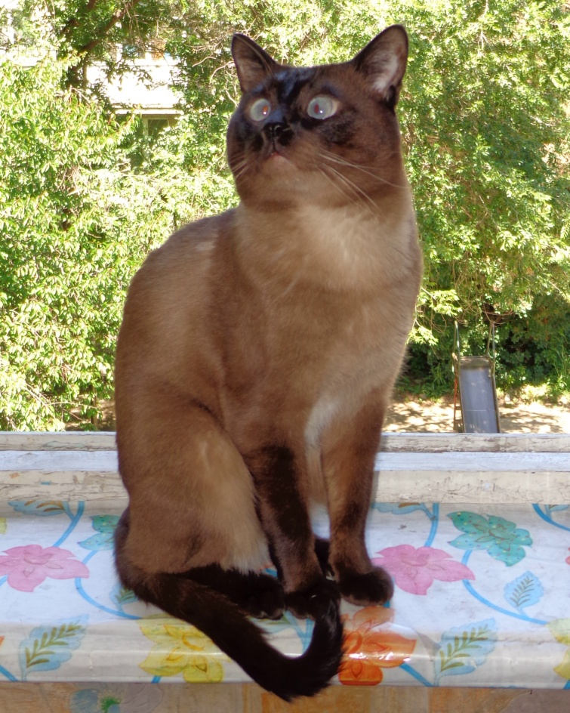

*Выводы:*

На основании результатов данного исследования я много узнала о жизни моего котика, его привычках и повадках.

В результате проведенных наблюдений проведен индивидуальный анализ

поведения моего котенка. Так я узнала, что мой кот очень игрив, особенно

ночью, избирателен в еде, может предсказывать погоду. А самое главное,

что к каждому животному нужен свой индивидуальный подход, ведь у каждого домашнего любимца свой характер, как и у людей.

Мне было очень интересно наблюдать за Маркизом, каждый день я открываю для себя, что-то новое в его поведении. Он любит меня, а я его.

Понаблюдав за своим котом, построив с ним крепкие, дружеские отношения, я научилась понимать его желания и потребности. Ведь правильное общение с кошкой – залог хороших отношений с ней.

Животные должны жить с человеком не ради разнообразия, а ради того, чтобы сделать человека чуточку добрее. Ведь так приятно, когда накормишь кота, прижмешь его к себе, наговоришь ему кучу ласковых слов, а он в ответ

замурлычет и согреет тебя своей бархатистой шёрсткой. Если животному (коту) уделяешь внимание, относишься к нему с добротой и лаской, то он считает тебя своим другом.

Мы в ответе за тех, кого приручили. Если вы завели себе пушистого друга, не

бросайте его, когда он станет старым. Не предавайте это милое существо, которое уже успело к вам привязаться!!!

В мире не должно быть бездомных животных!

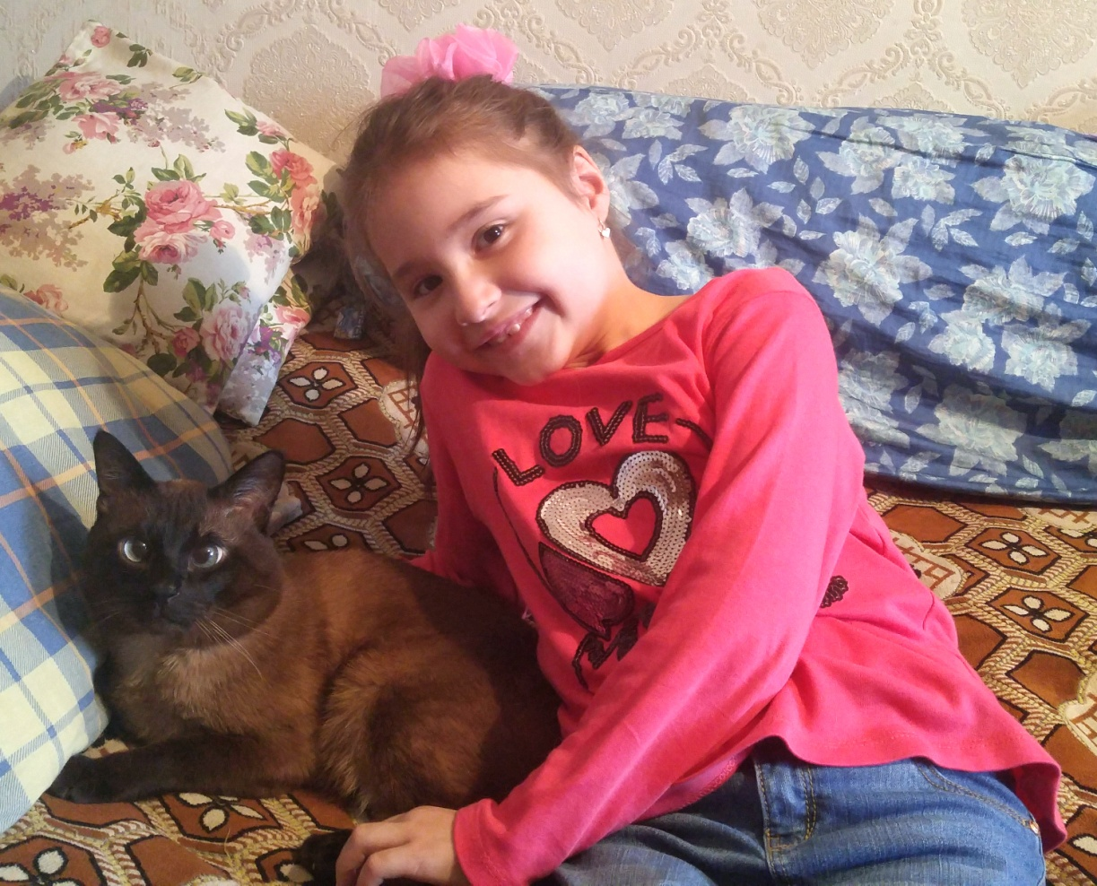

1. **Приложение. Анкетирование, советы.**

Мне захотелось провести опрос среди своих друзей, чтобы узнать, как они относятся к кошкам. Я задавал друзьям следующие вопросы:

1.Вопрос: Есть ли кошка в вашем доме?

2. Вопрос: Какой породы Ваша кошка?

3. Вопрос: Как зовут Вашу кошку?

4. Вопрос: Любимая еда Вашей кошки?

5.Как часто вы купаете Вашу кошку?

6. Для чего кошка живет в Вашем доме?

7. Есть ли особенности у Вашей кошки?

**Несколько советов тем, кто хочет завести котенка.**

Прежде чем взять котенка, нужно решить какого вы хотите: пушистого или короткошерстного. И еще: зачем вам кошка? Чтобы ловить мышей? Чтобы дружить с вами?

Определите в квартире уголок, который станет местом отдыха котенка. В этот уголок можно поставить корзину или коробку с чем-то мягким на дне. Нужно купить две миски: одну для корма, а другую для свежей воды.

Попросите купить родителей вам книгу, в которой рассказывается о кормлении, уходе, оказании первой медицинской помощи кошке. Такая книга вам очень пригодится. Накануне появления котенка в вашем доме проведите тщательную уборку: уберите с пола все провода, на полу не должно оставаться мелких предметов, которые могли бы привлечь внимание малыша.

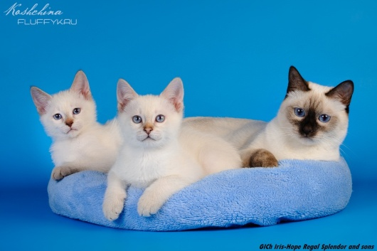

*Кошачьи приметы.*

Кошка крепко спит или брюхом кверху - теплу и жаре. Спит мордочкой под брюхо - к непогоде или холоду. Свертывается клубком - к морозу. В печурку садится – к стуже на дворе, лапу поднимает - к ветру. Чихает кот к дождю. Кошка моется - гостей намывает (зазывает). Когда кошка лежит возле больного, она забирает с него болезни. Дерутся разъяренные коты – нужно ожидать крупной ссоры.

Любите кошек! Ухаживайте за ними! Мы в ответе за тех, кого приручили!

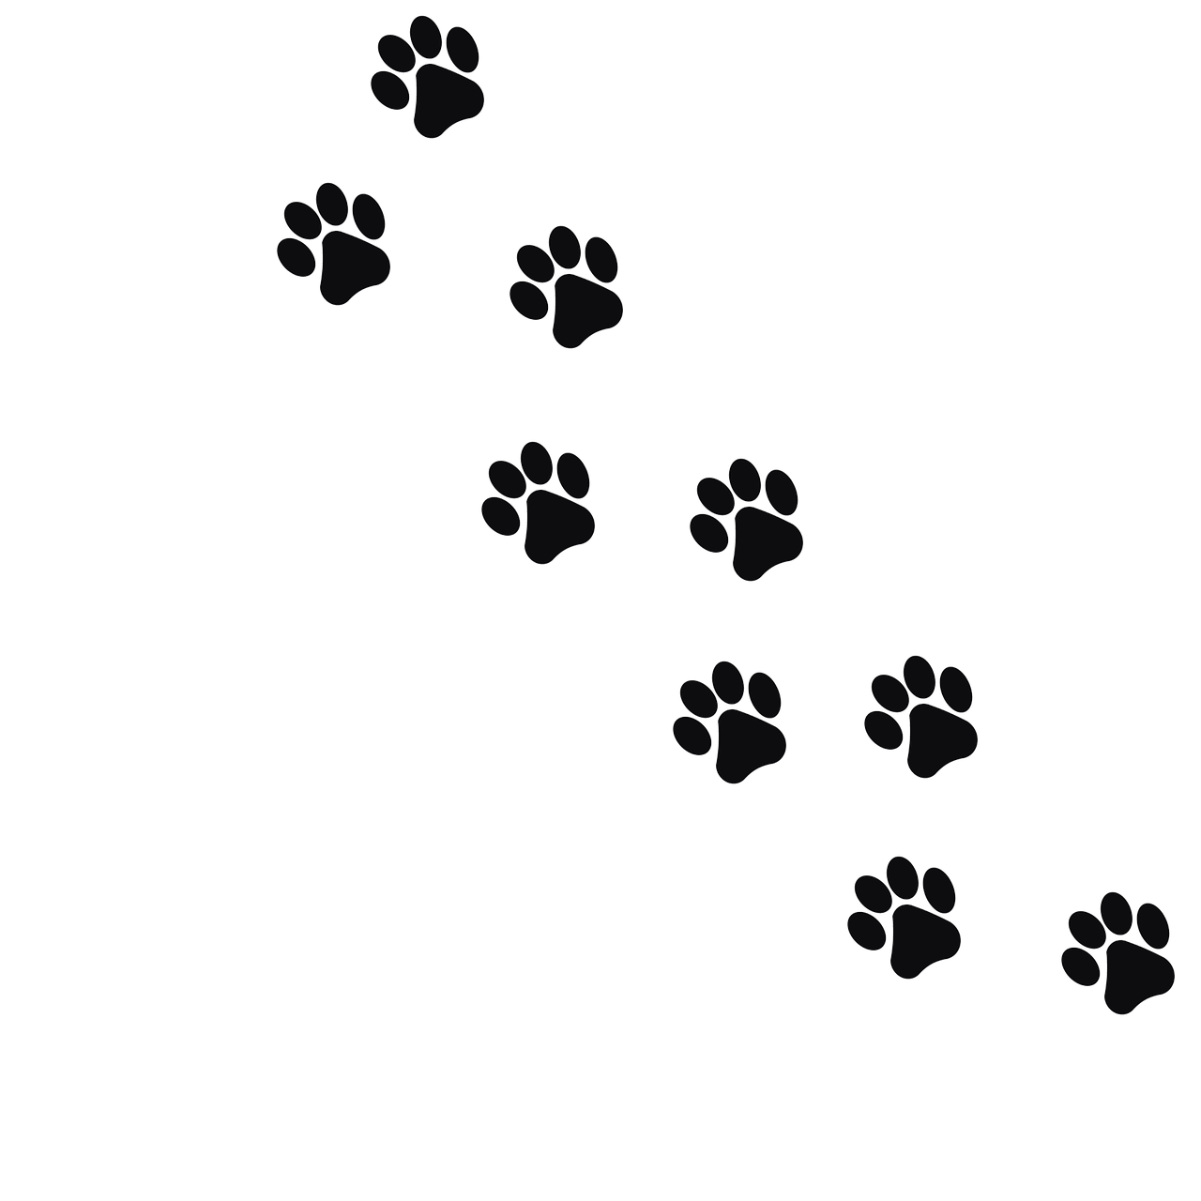

1. **Список использованной литературы, сайты**

1. ru.wikipedia.org › wiki/Породы_кошек

2. cat.blister.ru

3. kotikoshka.ru›Мифы о кошках ZooPicture.ru›Кошки

4. Kotey-ka.ru

5. Натали Тай, Клуб Тайских Кошек Thaicat.ru

6. Виктория Виницкая

7. <http://murkote.com/tayskaya-koshka/>

8. Кошки. Энциклопедия технологий прикладного творчества - Самара:

Издательство «Учебная литература», Издательский дом «Федоров»/2006.

9. Кошки: энциклопедия Майкл Поллард: пер. с англ. П.С. Рипинской.-М.:

АСТ: Астрель, 2009.

|  |
| --- |
| ОТЗЫВ  Тема научного проекта « Обыкновенных кошек не бывает», выбрана Душанц Викторией не случайно. С детства Вика мечтает стать ветеринаром и лечить животных. В ходе исследовательской работы мы убедились , что здоровье домашних питомцев зависит от правильного ухода за ними. И также от правильного питания. Эта работа помогла нам расширить свои знания об истории приручения кошек человеком, о значении кошек в жизни людей в разные исторические периоды. Надеемся, что проделанная работа поможет одноклассникам правильно ухаживать за своими домашними питомцами, научит их быть добрыми и ответственными. Считаю, что Душанц Виктория творчески подошла к изучению ухода за домашними питомцами, в данном случае за кошками, собрала нужную информацию, проанализировала её, интересно представила при защите проекта, чем удивила своих одноклассников и они также стали делиться своим опытом по уходу за домашними питомцами. При работе над проектом автор проявил инициативность, творчество, все принятые решения обоснованы. А так же очень интересно были представлены результаты экспериментальной деятельности. Было проведено анкетирование одноклассников и представлены полезные советы. Но самое главное - это вывод, которая сделала Виктория в ходе работы над своим научным проектом: Животные должны жить с человеком не ради разнообразия, а ради того, чтобы сделать человека чуточку добрее.  Выражаю большую благодарность родителям Душанц Виктории и бабушке в оказанной им помощи при подготовке к защите научного проекта.  Научный руководитель: Токашева А.Б.  Учитель начальных классов КГУ «Школы – гимназии № 113»  Г. Алматы |
|  |